Infobrief Buurtcirkels Hellevoetsluis
No 6. Voorjaar 2021

Beste mensen, via de infobrief willen de deelnemers van Buurtcirkel De Kooistee en Buurtcirkel Nieuw Helvoet jullie op de hoogte houden van de ontwikkelingen met betrekking tot de Buurtcirkels. In deze editie kijken we weer terug op de afgelopen periode en natuurlijk blijven we met een positieve blik vooruit kijken!
Afgelopen periode
Rekening houdend met alle maatregelen konden de deelnemers van beide Buurtcirkels, de afgelopen maanden, toch in kleine groepjes samen komen in de Buurtkamers. Hier was duidelijk behoefte aan want we hebben er zelfs diverse nieuwe deelnemers bij gekregen. Er was heel wat te bespreken over o.a. de winterse perikelen, de avondklok en de gang naar het stembureau. Er zijn plannen gemaakt voor diverse activiteiten als er straks weer meer mogelijk is. Een terrasje pakken of een uitje naar de bowlingbaan staat bovenaan de lijst! Sinds kort draaien de vrijwilligers van de Buurtcirkel zelfstandig de bijeenkomsten, de Buurtcirkelcoach schuift minder regelmatig aan en coacht meer op afstand, wat een mooie ontwikkeling naar zelfstandigheid!

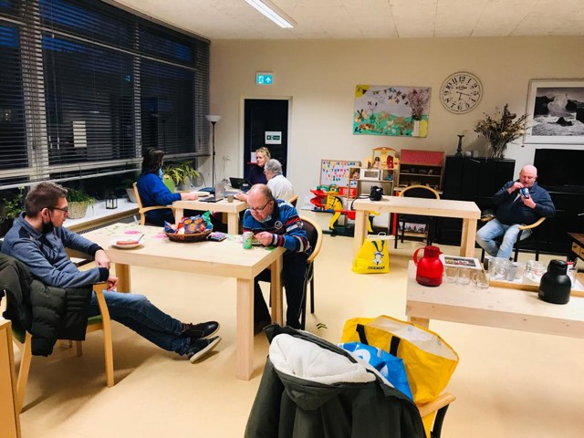
Op afstand toch bij elkaar!
Huidige stand van zaken
Op de woensdagen komen de deelnemers van Buurtcirkel de Kooistee samen van 16.00 – 19.00 uur in Buurtcentrum de Kooistee aan de Haring. Op donderdag komen de deelnemers van Buurtcirkel Nieuw Helvoet samen in de Bremstraat van 17.00-20.00 uur.
Deelnemers moeten zich van te voren aanmelden en er is geen spontane inloop. Voorlopig gaan de bijeenkomsten in kleine groepjes door en het blijft mogelijk om nieuwe deelnemers aan te melden, de Buurtcirkelcoach komt dan kennis maken en we kijken met elkaar hoe aansluiten en verbinden mogelijk is. Dus neem gerust contact op met de Buurtcirkelcoach (zie onderaan deze brief)!

Kennis maken!
Om 'ons' beter te leren kennen vragen we de deelnemers om iets over zichzelf te vertellen, hier besteden we iedere infobrief aandacht aan Dit keer is het woord aan Maritza.

Maritza (Deelneemster BC Nieuw Helvoet)
Mijn naam is Maritza Linkers, ik ben moeder van 3 volwassen kinderen: een zoon en twee dochters. Ik heb een goede band met mijn kinderen, we houden contact via videobellen. Soms bezoek ik hen of halen ze mij op voor een wandeling, maar door Covid 19 zien we elkaar minder. Ik heb een zoutloos dieet want ik heb last van nierfalen, ik ga wel iedere dinsdag met mijn tweelingzus Marlene kibbeling eten, zonder zout. Chips, bewerkte worsten, gerookte zalm en spullen uit blik gebruik ik niet meer want overal is zout toegevoegd.

Dit is de reden dat ik niet meer met de groep mee eet, ik neem mijn eigen eten mee. Ik heb 6 jaar als conciërge bij de bieb gewerkt en 6 jaar voor Roompot appartementen en bungalows schoongemaakt. Momenteel i.v.m. Covid 19 werk ik niet maar ik hoop in de toekomst weer 2 uur per dag bij de bieb te kunnen werken als vrijwilliger. Ik kom graag bij de Buurtcirkel voor een kopje koffie en een praatje, ik loop er vaak naar toe vanuit huis en weer terug, dat is goed voor mijn benen en mijn conditie.
Ik doe ook elke week beeldbellen met mijn 6 zussen uit Nederland, Curaçao en het eiland Dominica. Ik wandel geregeld met mijn vriendin Yvonne en ik bezoek ook wel eens iemand die nog hulp van Pameijer krijgt. Ik woon nu al 14 jaar zelfstandig in mijn huis met tuin en ben best tevreden met mijn leven.

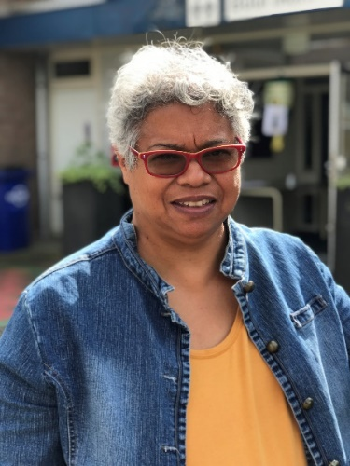
Maritza

Nieuwe keuken Buurtkamer Ons Midden
Buurtcirkel Nieuw Helvoet maakt al geruime tijd gebruik van Buurtkamer Ons Midden op de Bremstraat. Mede dankzij de inzet van de vrijwilligers van de Buurtkamer is er begin april een nieuwe keuken geplaatst en daar zijn we met de Buurtcirkel maar wat blij mee. Nu is er echt ruimte om met elkaar te koken én het elkaar te leren. De Buurtcirkel mocht als eerste de keuken in gebruik nemen en vrijwilliger Renato heeft een heerlijke pastaschotel bereid, dat smaakt naar meer….

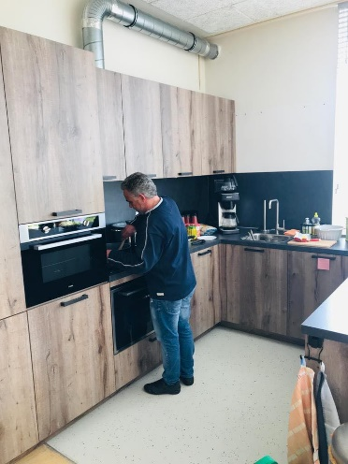
Renato in de nieuwe keuken van Ons Midden
Welzijn in Hellevoetsluis
De Welzijnsorganisaties in Hellevoetsluis werken nauw met elkaar samen. De Buurtcirkel heeft samen met hen de handen ineen geslagen om een gemeenschappelijke folder te maken met daarin het complete aanbod op het gebied van Welzijn in Hellevoetsluis. De ‘Wegwijzer, Meedoen in Hellevoetsluis’ zal binnenkort gepresenteerd en verspreid gaan worden. Ook zal het complete aanbod, voorzien van actuele informatie, op de Fijn Je Te Zien website te vinden zijn.

Meedoen of meer informatie?
Wil je na het lezen van deze infobrief eens komen kijken, meer informatie krijgen of ben/ken je iemand die mee wil doen met de Buurtcirkel? Neem dan gerust contact met ons op! Je kunt contact opnemen met Buurtcirkelcoach Marco van Belle door te mailen of te bellen naar: marco.van.belle@pameijer.nl
06-12965279

Websites
Kijk ook eens op ”Fijn je te zien”. Hier vind je o.a. vrijwilligersvacatures, adressen van de buurtkamers, agenda vol activiteiten en achtergrondverhalen. Ook de Buurtcirkel heeft hier haar eigen pagina:

https://fijnjetezien.nl
https://fijnjetezien.nl/groep/buurtcirkel

Like je ook onze Facebooksite van de
Buurtcirkel?
https://www.facebook.com/buurtcirkeldekooisteehellevoetsluis/

